【六自由度平台】采购需求
一、采购标的需实现的功能或者目标，以及为落实政府采购政策需满足的要求：
（一）采购标的需实现的功能或者目标
本项目采购六自由度平台1套，主要用于满足液态铅铋热工水力实验台架摇摆条件动态模拟技术要求，可实现横摇，纵倾，偏航，前冲，横移，升降等六自由度耦合运动。
（二）为落实政府采购政策需满足的要求
1.根据《政府采购促进中小企业发展管理办法》（财库【2020】46号）规定，本项目采购标的为中小型企业制造、承建或承接的，投标人应提供办法规定的《中小企业声明函》，否则不得享受相关中小企业扶持政策。投标人应对提交的中小企业声明函的真实性负责，提交的中小企业声明函不真实的，应承担相应的法律责任。
本项目采购标的对应的《中小企业划型标准规定》所属行业为： 工业 。
2. □ 本采购项目允许进口产品参加。
（说明：请项目单位根据采购实际情况在“□”中打勾（）。未进行勾选的，视为只接受本国产品参加）
二、采购标的需执行的国家相关标准、行业标准、地方标准或者其他标准、规范：
采购项目中所含的投标产品及制造商应符合国家有关部门规定的相应技术、计量、节能、安全和环保法规及标准，如国家有关部门对投标产品或其制造商有强制性规定或要求的，投标产品或其制造商必须符合相应规定或要求，投标人须提供相关证明文件的复印件。
三、采购标的概况
（一）采购项目名称： 六自由度平台
（二）采购数量及计量单位： 1套
（三）最高限价：人民币 680000 元。
（四）交付时间：合同签订后 80 天内。
（五）交付地点： 陕西省西安市长安区西安交通大学创新港校区核能小镇804 。
（六）付款进度安排： 货到验收合格后付95%，验收一年后无质量问题付5% 。

四、采购标的需满足的质量、安全、技术规格、物理特性等要求：
4.1 总体要求
1、供货清单
序号 | 名称 | 数量 | 单位 | 备注
1 | 上平台 | 1 | 台
2 | 下平台 | 1 | 台
3 | 精密铰链座 | 12 | 套
4 | 电动缸 | 6 | 条
5 | 系统集成电控柜 | 1 | 套
6 | 监控软件 | 1 | 套
7 | 运动平台接口协议 | 1 | 份
2、系统框架图
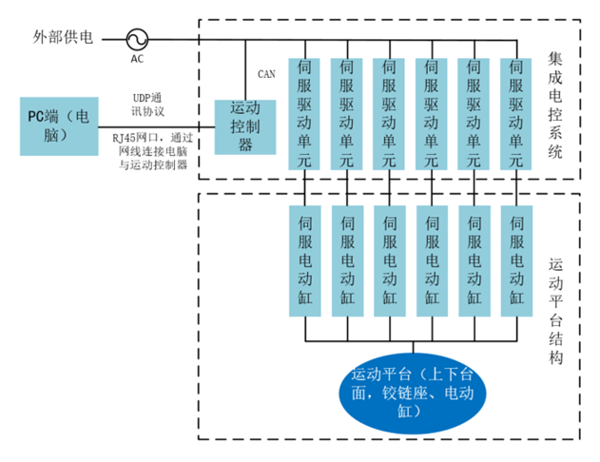
3、采用纯电的伺服电动缸，不需要液压和气压设备；
4、提供全套安装设备，包括零部件连接辅料等；
5、六自由度平台标准控制软件免费升级；
4.2 技术要求
本次采购的六自由度平台，可实现横摇，纵倾，偏航，前冲，横移，升降等六自由度耦合运动，需满足以下技术指标：★为必须达到指标，否则视为无效投标。
1、★六自由度平台负载：≥5t；
2、★平台最大位移X/Y/Z：±400mm；
3、★平台面积：3×3m²；
4、★平台最大加速度：0.5g；
5、★平台最大摇摆角度：±30°；
6、★平台最大角加速度：100°/s²；
7、★平台位移定位精度：≤5%；
8、★运动平台具备QTG软件功能，进行平台功能、性能检测及其重要指标的测试和校准；
9、★设备具有多轴功率谱AI编辑系统软件，用于生成、编辑及自动优化特定曲线；
10、电动缸连接形式：电动缸其中的丝杆部件直接镶嵌于电机转子中，无联轴器、同步带等柔性部件，提升电动缸的稳定性、刚度及精度；
11、机械结构设计安全系数：平台系统重要机械组件设计安全系数不低于3倍；
12、电源波动±20%或突然断电：运动平台系统具有完整保护功能，确保设备不受损坏，恢复供电重新启动后保证可正常工作；
13、相关技术文件服务，包括但不限于平台测试报告，另提供操作维护培训等。

五、采购标的需满足的服务标准、期限、效率等要求
- 质保期： ≥ 3 年，质保期内免费维保≥2次/年，免人工服务费。质保期满后，仍需提供专业维修服务，投标人在投标文件中需注明维修服务单项报价。
- 服务响应时间：接到维修电话后4小时内给予明确答复，8小时内到达现场维修。维修人员到现场后若问题特殊无法现场修复的，供货方需在24小时内给出合理解决方案。
- 培训要求：提供培训电子资料及视频；供方免费为用户培训至少 1 名操作人员进行为期至少 1 天的现场操作培训以及应用培训，保证用户掌握有关设备的使用、维护、管理和应用等工作要求。不定期的免费提供相关设备应用方面的技术咨询等。

六、采购标的的履约验收标准
现场的检验指标及方法
序号 | 功能或指标 | 验收或测试方法
项目建设单位验收要求：
1 | 货物外包装与外观无损伤 | 现场核查
2 | 货物配置、包括备品备件、耗品耗材等提供齐全，货物实物品牌、规格、型号、配置数量与采购结果、合同约定相符。 | 依据《合同》及其附件（包括但不限于《采购需求》《供应商投标（响应）文件》《投标澄清函》《技术协议》等）约定，现场核查。
3 | 所有功能和指标参数（包括边界极限值）达到采购结果合同约定要求。 | 依据《合同》及其附件（包括但不限于《采购需求》《供应商投标（响应）文件》《投标澄清函》《技术协议》等）约定，现场测试，供应商应提供《产品出厂检测报告》《产品合格证书》和根据合同约定提供《第三方检测报告》。
4 | 提供《培训视频》影像资料 | 现场核查
5 | 验证测试设备的运行稳定性 | 试运行验证测试设备运行稳定达标
6 | 《供应商货物类项目完工报告》《项目建设单位货物类项目完工自验收报告》《项目建设单位货物类项目完工自验收报告》《第三方检测报告》等与验收相关的材料由项目建设单位妥善保管存档。
学校验收复核要求：
1 | 项目建设单位填写《学校采购货物类项目验收复核申请表》
2 | 提供《供应商货物类项目完工报告》
3 | 提供《项目建设单位货物类项目完工自验收报告》
4 | 学校组织验收专家组现场复核供应商与项目建设单位货物到货完工验收完成情况
验收时是否需要供应商提供样品 |  | 是□ | 否☑
验收时是否需供应商提供必要的其他设备 |  | 是☑ | 否□
除现场验收外，需提供的其他验收要求
除现场验收外，是☑否□需提供第三方检测报告 |  | 对于检测机构的要求：国家正规检测机构，出具的检测报告由验收复核专家认可之后作为验收复核通过的主要依据。  对于检测执行标准的要求：各项检测项目标准以检测机构按照行业相关要求最新适用并执行的标准为准。

